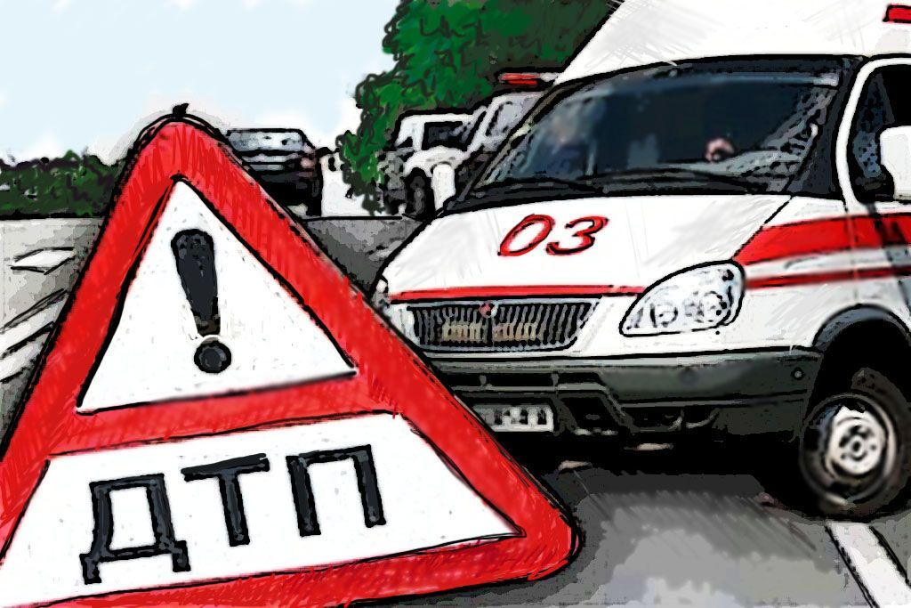
Сотрудники ГИБДД проводят проверку по факту ДТП с участием 14-летнего водителя питбайка
В результате столкновения «ВАЗ-211440» и питбайка подросток получил переломы правой ноги в двух местах. Врачи госпитализировали пострадавшего в городскую больницу.
15 июня в 16.50 автомобиль под управлением 34-летнего водителя двигался по улице Чапаева от улицы Пархоменко. В районе магазина «Аквариум» мужчина решил повернуть налево в парковочный карман. По предварительным данным, водитель «ВАЗ-211440» не убедился в безопасности своего маневра и допустил столкновение с обгоняющим его питбайком «KAYO» под управлением 14-летнего подростка. В результате происшествия травмы получил ребенок, мототехника эвакуирована на специализированную стоянку.
По материалам проверки сотрудниками Госавтоинспекции города Асбеста установлено, что ДТП стало возможным из-за нарушения водителем автомобиля «ВАЗ - 211440» пункта 8.1 Правил дорожного движения РФ, а именно перед поворотом водитель не подал сигналы световыми указателями поворота соответствующего направления. При выполнении маневра создал помеху другому участнику дорожного движения.
Причинами и условиями, сопутствующими ДТП, стали выезд несовершеннолетнего за рулем питбайка, предназначенного для движения на специализированных мотокроссовых трассах, на дороги общего пользования.
Уважаемые родители! Госавтоинспекция города Асбеста напоминает, что у детей каникулы! И только вы несете ответственность за организацию досуга ваших детей! Говорите с ними о важности неукоснительного соблюдения Правил дорожного движения, о том, что любой транспорт, будь то питбайк, или велосипед – это источник повышенной опасности. Сами показывайте пример правильного поведения участника дорожного движения.

Госавтоинспекция города Асбеста

